Bài 1:
Tên thực thể | Miêu tả vai trò
Sách | Là đối tượng chứa thông tin chi tiết về mỗi cuốn sách như tên sách, giá bán, mô tả, thể loại, năm xuất bản, và tác giả.
Tác giả | Lưu trữ thông tin về người viết sách, bao gồm tên, tiểu sử, quốc tịch, và danh sách các tác phẩm đã xuất bản.
Khách hàng | Đại diện cho người mua hàng, lưu thông tin cá nhân như họ tên, địa chỉ, số điện thoại, email và lịch sử mua hàng.
Đơn hàng | Ghi nhận thông tin về mỗi lần mua sách của khách hàng, bao gồm mã đơn hàng, ngày đặt, tổng giá trị và trạng thái đơn hàng.
Chi tiết đơn hàng | Chứa thông tin cụ thể về từng cuốn sách trong một đơn hàng, như mã sách, số lượng, giá bán và thành tiền.

Bài 2:
Tiêu chí | ERD (Entity Relationship Diagram) | Class Diagram
Mục đích | Dùng để mô hình hóa dữ liệu và mối quan hệ giữa các thực thể trong hệ thống cơ sở dữ liệu | Dùng để mô hình hóa cấu trúc hướng đối tượng, thể hiện các lớp, thuộc tính, phương thức và mối quan hệ giữa chúng
Thành phần chính | Thực thể (Entity), Thuộc tính (Attribute), Mối quan hệ (Relationship) | Class, Thuộc tính, Phương thức, Quan hệ (Association, Inheritance, Aggregation, Composition)
Cách biểu diễn mối quan hệ | Biểu diễn bằng đường nối giữa các thực thể, kèm tính chất quan hệ (1-1, 1-N, N-N) | Biểu diễn bằng đường nối giữa các lớp, thể hiện loại quan hệ
Sử dụng trong giai đoạn nào của dự án | Thường dùng trong giai đoạn phân tích và thiết kế cơ sở dữ liệu (thiết kế logic dữ liệu) | Thường dùng trong giai đoạn thiết kế hướng đối tượng (thiết kế hệ thống phần mềm)
Ví dụ | Ví dụ: Trong hệ thống bán sách, ERD thể hiện mối quan hệ giữa Sách – Tác giả – Đơn hàng – Khách hàng | Ví dụ: Trong hệ thống bán sách, Class Diagram thể hiện lớp Book, Author, Customer, Order với các thuộc tính và phương thức

Bài 3:
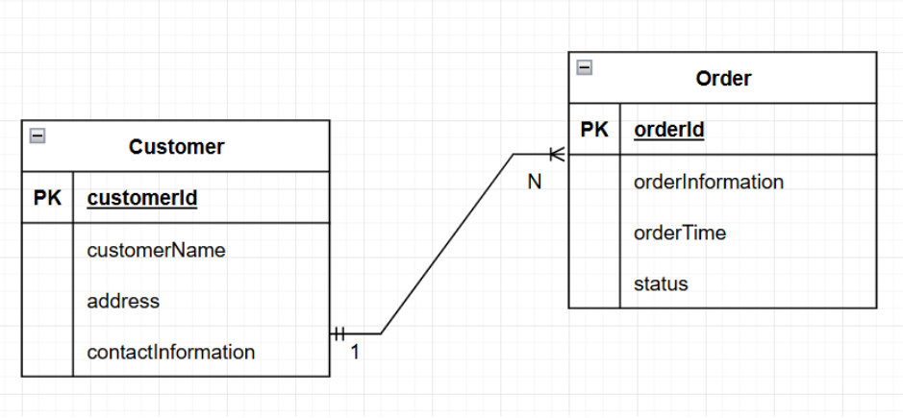
Bài 4:
Entity (Thực thể) | Attribute | Kiểu dữ liệu | Vai trò / Ý nghĩa
User | UserID | Integer | Khóa chính, định danh duy nhất mỗi người dùng
 | FullName | Varchar | Tên đầy đủ của người dùng
 | Email | Varchar | Dùng để đăng nhập và nhận thông báo
 | Role | Varchar | Xác định loại người dùng: Student hoặc Instructor
 | Password | Varchar | Mật khẩu đăng nhập hệ thống
Course (Khóa học) | CourseID | Integer | Khóa chính, định danh duy nhất mỗi khóa học
 | Title | Varchar | Tên của khóa học
 | Description | Text | Mô tả nội dung khóa học
 | Duration | Integer | Thời lượng khóa học
 | InstructorID | Integer (FK) | Khóa ngoại, liên kết đến User là giảng viên
 | EnrollmentID | Integer | Khóa chính, định danh duy nhất mỗi lượt đăng ký
Enrollment (Đăng ký học) | UserID | Integer (FK) | Khóa ngoại, liên kết đến người dùng tham gia
 | CourseID | Integer (FK) | Khóa ngoại, liên kết đến khóa học đã đăng ký
 | Date | Date | Ngày người dùng đăng ký

Bài 5
1,Sinh viên chỉ có một mã sinh viên duy nhất
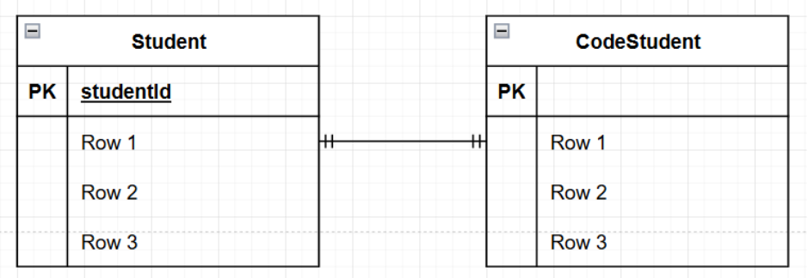
2, Một khách hàng có thể có nhiều đơn hàng, nhưng mỗi đơn hàng chỉ thuộc về một khách hàng.
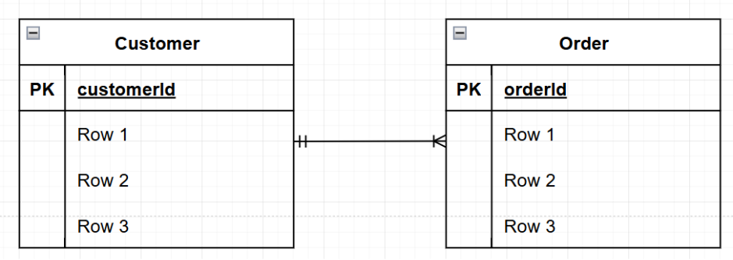
3, Một sinh viên có thể tham gia vào nhiều môn học, và mỗi môn học có thể có nhiều sinh viên tham gia.

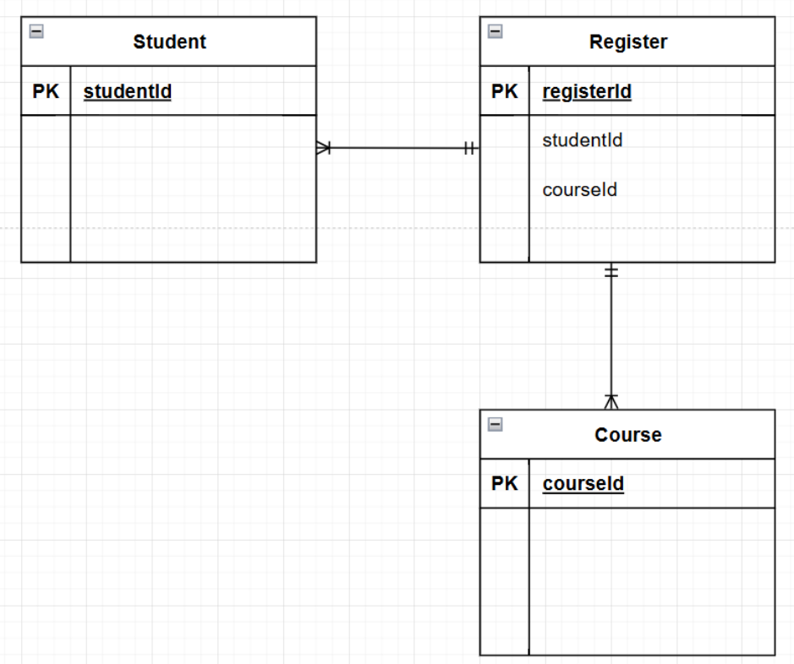
Bài 6 :
1,Mối quan hệ 1-1
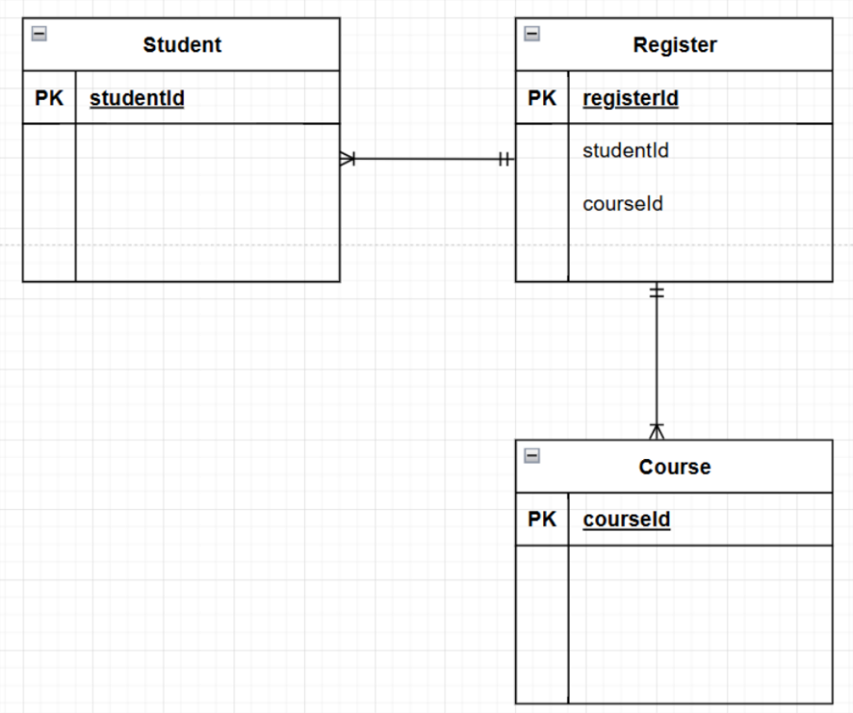
2,Mối quan hệ 1-N
Bảng hóa đơn
Mã hóa đơn (PK) | Tên khách hàng | Số điện thoại | Tổng tiền
HD001 | An | 912345678 | 50
HD002 | Bình | 987654321 | 80

Bảng chi tiết sản phẩm
Mã hóa đơn (FK) | Tên sản phẩm (PK)
HD001 | Bút bi
HD001 | Vở
HD001 | Thước
HD002 | Sách
HD002 | Bút chì

Mối quan hệ N-N
Tên Bảng | Thuộc tính | Khóa chính (PK) | Khóa ngoại (FK)
KHACH_HANG | Số điện thoại, Tên khách hàng | {Số điện thoại}
HOA_DON | Mã hóa đơn, Số điện thoại, Tổng tiền | {Mã hóa đơn} | Số điện thoại → KHACH_HANG(Số điện thoại)
CHI_TIET_SAN_PHAM | Mã hóa đơn, Tên sản phẩm | {Mã hóa đơn, Tên sản phẩm} | Mã hóa đơn → HOA_DON(Mã hóa đơn)

Bài 7:
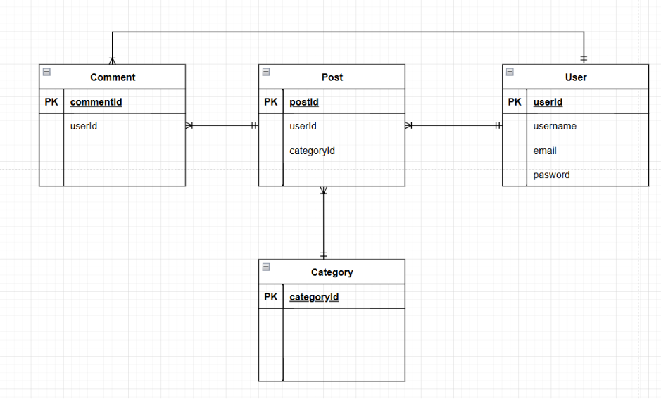
Bài 8:
